Chapitre 4 : Sources d’information sensorielle

- Extéroceptive: Informations sensorielles provenant de l’extérieur (sens)
- Proprioceptive: Informations sensorielles provenant de notre corps et de nos mouvements (sens)
- Intéroceptive: Informations sensorielles provenant de l’intérieur de notre corps (intérocepteurs)
    - Ex : avec un mal au ventre, ce sont les réponses qui te montrent que tu as mal au ventre
- Kinesthésie: Informations sensorielles provenant du système moteur qui signale les contractions et le mouvement des segments (relié à la proprioception)

Extéroceptive
- Vision comprend 80% de nos récepteurs
  - Structure physique (si tout est blanc on ne voit rien)
  - Tau (variable visuelle permettant d’identifier le time of contact)
    - Donne l’input face à la vision sur ce qui nous entoure
    - Apprend à l’utiliser de plus en plus efficacement avec l’expérience
    - Ex: Quand un ballon s’approche, il devient de plus en plus grand avec la réflexion sur la rétine. Quand on est entraîné, nous voyons qu’à temps x on doit attraper le ballon.
      - Le tau = le ballon réfléchi sur la rétine
  - Aspects spatial et temporal des objets et de nos mouvements
    - Ex : avancer un panneau comme on sautait d’une montagne, nous avons l’habitude de vouloir reculer à cause nous pensons que nous tombons
- Audition
  - Baseball : outfielder
- Odorat

Proprioception (super sens)
- Possède quatre structures qui travaillent ensemble pour fournir l’info sur le mouvement :
  - Fuseaux neuromusculaires
  - Organes tendineux de Golgi
  - Récepteurs cutanés
  - Récepteurs articulaires
- Deux référentiels :
      - Égocentrique (effets sur mon corps)
      - Exocentrique (effets dans l’environnement)
    - Basés et construites selon les données que l’on accumule de nos mouvements au fil du temps (expérience)
        - Ex : Connaître la segmentation du corps avec l’expérience de mouvement
        - Ex : Les aveugles ont un système référentiel parfait. Si on décrivait de manière auditive un mouvement, ils pourraient le faire
        - Ex : Un gars qui grandit 8 pouces dans une année ou une femme qui prend 30 livres lorsqu’elle est enceinte. Les référentiels sont affectés et ils s’adaptent au changement même si ça prend du temps
- Tête = plate-forme de guidage du corps (référentiel)
    - Pour tous nos mouvements précis, on stabilise la tête
- Une saccade oculaire
  - La mémoire sensorielle immédiate est ce qui nous permet de voir
  - Tu es aveugle pour une grande portion de ce temps
        - Ex : on peut se faire frapper avant même de voir le coup
- Absence de proprioception = difficultés de référentiel
    - Ex : Couché au lit, pas de lumières, et nous demandons de bouger l’orteil droit, on peut. Mais, si on demandait de toucher le bouton de l’alarme et nous n’avions pas de proprioception, il y a un manque de référentiel inhibant la capacité de savoir son positionnement initial et ne pourra pas accomplir la tâche
- Manque de proprioception = absence du conflit de proprioception donc on peut tracer un étoile sans problème. Bonne proprioception doit y penser avant de tracer et fait des erreurs

Fuseaux neuromusculaires
    - Nous pouvons en avoir plusieurs
    - En parallèle à l’intérieur des fibres musculaires
    - S’étirent quand le muscle se contracte et donne l’information sur la vitesse de la contraction ainsi que le changement de position des articulations
    - 2 types de fibres intrafusorales :
      - Fibres à sac (1-3 par fuseau)
      - Fibres à chaîne (3-10 par fuseau)
          - PAS des types de fibres musculaires même si elles sont semblables
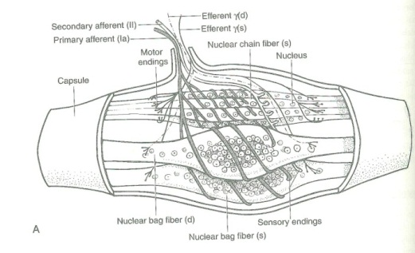
    - 2 types de fibres afférentes (sort fuseau) :
      - 1A – primaire : connecte à la zone équatoriale grâce à une connexion amylospirale et s’enroule alentour du sac ou la chaîne
        - Nous informe sur la tension statique et dynamique dans le fuseau
      - 2 – secondaire : connecte juxtaéquatoriale (côté) et renseigne seulement sur la tension statique (pas d’amylospirale)
    - 2 types de fibres efférentes (rentre) :
      - Gamma dynamique : connecte seulement juxtaéquatorial
      - Gamma statique : connecte seulement juxtaéquatorial
        - Motoneurones α et γ vont envoyer des messages de contraction. Les γ envoient le message aux fuseaux neuromusculaires = contraction α/γ

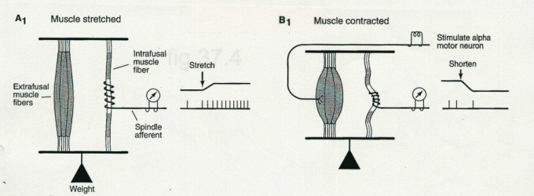
    - Décharge plus rapidement la décharge

Organes tendineux de Golgi
    - En série sur le muscle (au bout du tendon)
    - Une fibre d’intérêt
      - 1B (afférente)
        - Possède une gaine de myéline menant à la conduction saltatoire
        - Perd sa gaine de myéline lorsque pénétré dans le muscle
            - Entrelacée et compressée dans les fibres
À un haut niveau de compresse, il y a de la tension dans fibres 1B = plus de fréquence de décharge
Boucle de réflexe : si la tension est trop grande sur un tendon ou un muscle, la contraction va relâcher la contraction musculaire
    - Ex : soccer, on se tord la cheville voulant dire qu’on n’est pas toujours assez vite pour réagir

Note** Il y a deux sortes de grosses fibres (1A et 1B) et 3 sortes de petites fibres (2, 3 et 4)

Récepteurs Cutanés (toucher, douleur)
      - Corpuscule Meissner
      - Corpuscule Pacinian
      - Cellule Merkel

Récepteurs Articulaires (positionnement des articulations)
- Ruffini
- Golgi
- Encapsulaté de Pacini

*Quels seront les effets du guidage, de manipulation, de mouvements passifs sur l’apprentissage de nouveaux mouvements?
        - Fonctionne pas à cause les fibres NM et le Golgi ne travaillent pas de la même façon que si on essayait de produire le mouvement tout seul. En modifiant la proprioception, on modifie le système « swing parfait » complètement

Kinesthésie
- Appareil vestibulaire : donne l’information sur accélérations linéaires et angulaires)

*** Proprioception is composed by different types of receptors and is efficient because of that!!! (Il est efficace avec les différents récepteur)

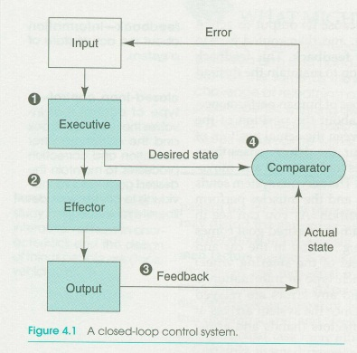
Facteur Humain
- Champ disciplinaire portant sur les interactions entre l’homme et son environnement de travail (ce qu’on utiliste)

Système en boucle fermée
- Comment se sert-on des informations sensorielles?
    - Comparateur: mécanisme de détection d’erreur
    - Exécutif: détermine les actions à prendre
    - Effecteur: composantes qui réalisent l’action
    - Feedback: information sur l’état du système
  - Ex : Mouvement rapide, souvent en boucle ouverte = chance d’erreurs à cause du manque de temps pour la programmation.
      - Reçoit encore le feedback (bien ou mal fait).
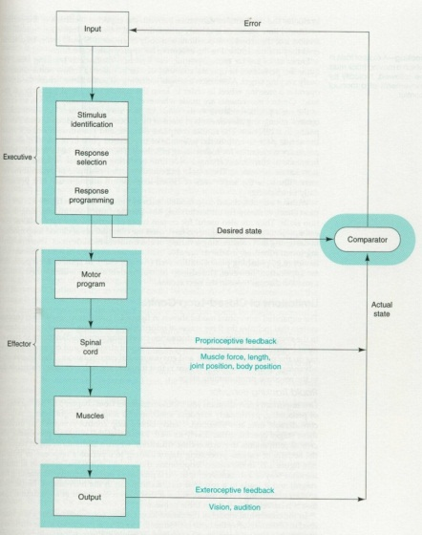
Copie d’efférence (ce qui sort)
- Copie du programme organisé envoyé au comparateur. Examine la copie en relation à la copie comparatrice. Si on a une erreur, on envoie un signal d’erreur à l’input = correction d’erreurs produites pour la prochaine programmation
    - Ex golf: En faisant ton swing, tu peux savoir ce que tu as fait de bien ou de mal avec le signal d’erreur
- *Athlète de haut niveau : copie comparatrice plus précise = meilleure copie d’efférence
- *Moron moteur : copie efférente risque de ne pas être très bonne comparée au comparateur, mais c’est le seul que tu as comme copie. Sa donne l’allure qu’on le fait de la bonne façon = raison pourquoi nous avons besoin d’entraîneurs pour corriger nos erreurs produites

Modèles en boucle fermée sont très efficaces pour comprendre comment les gens contrôlent leurs mouvements continus.
- Désavantage:
    - Lent, lent et lent
    - Inadéquat pour les mouvements rapides
    - Feedback extéroceptif = mouvement dans l’environnement que l’on voit avec la vision
    - Feedback proprioceptif = ressentir ton bras avec ton mouvement
Le signal d’erreur peut être extéroceptif ou proprioceptif, les deux sont analysés et corrigés
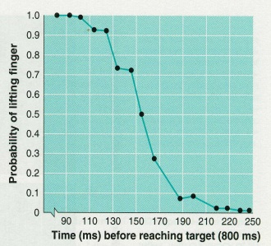
Slater-Hammel
Expérience
- Tourne une bouteille et il y a une ligne sur la bouteille. À chaque fois que tu vois la ligne (à chaque 800ms), tu dois lever ton doigt. Avec de la pratique, les gens ont appris à anticiper l’action en temps pour atteindre le but. À un moment donné, il a décidé de commencer à arrêter de le tourner la bouteille avant de se rendre à 800ms et a dit aux sujets de ne pas lever le doigt dans ce cas
  - Il a trouvé que la probabilité de lever le doigt avant le 800ms était plus grande le plus près qu’on était du 800ms
  - Il a trouvé que sa prends de 150-170ms avant le 800ms pour changer la programmation motrice (la moitié du temps) et ne pas lever le doigt. Plus que ça et la probabilité de lever le doigt était pratiquement zéro et moins que ça et c’est inévitable que tu vas lever ton doigt.

Réflexes
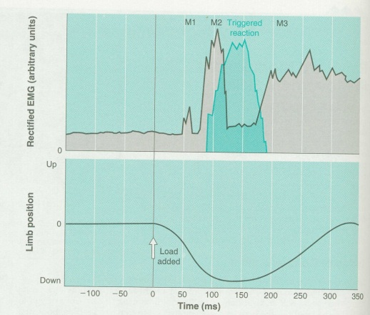
Mouvements stéréotypés, involontaires, et souvent rapides à un stimulus

Modulation réflexive
- M1 (monosynaptique) : 30-50ms
  - Réponse est petite et courte, mais est présente pareil (une synapse). Besoin pour mouvement précis
- M2 (polysynaptique) : 50-80ms
  - Réponse plus grande et longue
- Longue latence : 80-120ms
- M3 (réponse volontaire): 120-180ms
  - Très gros et longue – on décide la durée
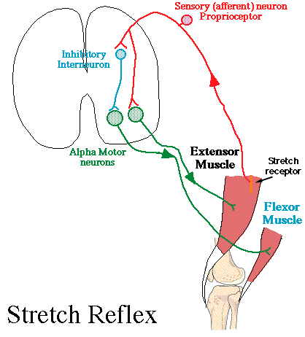
M1
- Réflexe d’étirement monosynaptique
- Déclenché lorsqu’une grosse charge est ajoutée aléatoirement qui résulte en l’étirement des fuseaux neuromusculaires
- Afférent 1A à efférent motoneurone α
  - Ex : En simulant le tendon rotulien (afférent 1A) envoie un message aux motoneurones α (efférent) par voie des interneurones pour étirer les ischio-jambiers. Les fuseaux se font étirés
    - La connexion synaptique inhibitoire interneurone est importante
- Dit au muscle antagoniste de fermer sa boîte pendant que l’agoniste fait son mouvement – il inhibe les antagonistes pour qu’ils ne réagissent pas (ex : juste le quadriceps)

M2
- Réflexe d’étirement fonctionnel
- Polysynaptique = plus fort et plus d’amplitude d’activité EMG
- Implique aussi les fuseaux neuromusculaires qui se dirigent vers la moelle épinière, mais continue plus haut dans le cerveau (cortex – mais on ne sait pas où)
- Plus flexible (instructions) – on peut ajuster volontairement la grandeur et l’amplitude de la réponse M2
- Latence plus longue à cause il parcourt un trajet plus long

Longue latence
- Trop vite pour être volontaire et trop lent pour être réponse M1 ou M2
- Compensations rapides – aide à réagir rapidement
  - Ex: Nous avons du vin rouge avec un tapis blanc, ton chum te frappe. Tu ne veux pas faire tomber le vin et tes compensations rapides te permettent de répondre plus vite qu’un temps de réaction normal
    - L’environnement affecte latence (peux ou pas en avoir)

M3
- Volontaire
- Temps de réaction
- Représente dernière activité EMG qui permet de retourner tous les segments à leur position normale et les garder là
- Suit la loi de Hick

Sommaire
Type de réponse | Latence (ms) | Flexibilité/adaptabilité | Rôle d’instructions | Effet du nombre de choix
Réponse M1 | 30-50 | Presqu’aucune | Aucune | Aucune
Réponse M2 | 50-80 | Basse | Moyen | Aucune (?)
Longue latence | 80-120 | Modérée | Grand | Modéré
Réponse M3 (Réponse TR) | 120-180 | Élevé | Très grand | Grande

Voie finale commune
- Sherrington – Principe de contrôle moteur
- Contrôle de mouvement peut venir de différentes sources
- 1er set de commandes de mouvement proviennent de la programmation motrice dans la moelle et ensuite vers les muscles
- Contribution de la réponse M1, sensible à la force et la longueur du muscle
- Contribution de la réponse M2, sensible au positionnement des segments et le mouvement ainsi que la force et la longueur du muscle
- Voie finale commune est la somme de ces types
Boucles dans boucles
- Concept qu’il existe des boucles fermées dans des boucles fermées
  - Ex : réponse M1 interagit entre la moelle et les muscles et garde la force et la longueur du muscle mais n’a pas d’impact vraiment sur l’obtention du but

Rôle du temps de mouvement
- Mouvement balistique : mouvement en boucle ouverte qui ne permet pas le temps de changer
- Les mouvements humains rapides n’ont pas toujours le temps de compléter la boucle de feedback ou de réponse M2
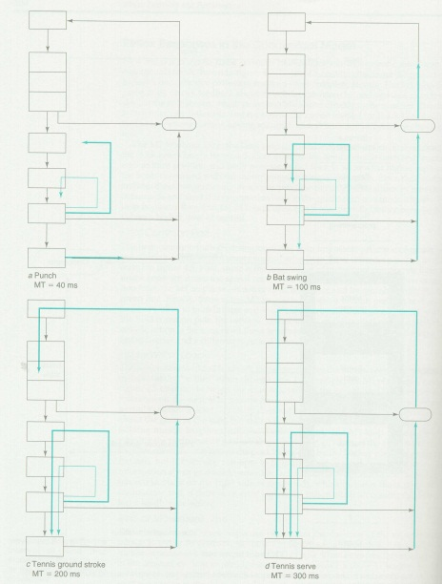
  - Ex₁ (40ms): Un « punch » est un mouvement balistique donc si le gars se tasse, tu « jab » quand même dans la même direction
  - Ex₂ (100ms): Au baseball, avec un « swing », nous atteignons la réponse M1, mais nous n’avons pas le temps d’atteindre la moelle et est capable d’influencer de façon minime. La boucle de feedback (réponse M3) n’a aucune influence
  - Ex₃ (200ms): Un coup au tennis, donne le temps aux réponses M1 et M2 de se traiter et contribue au niveau d’action du niveau de programme moteur ainsi que le output. Par contre, la boucle feedback n’a pas le temps de retourner complètement et n’a aucune influence
  - Ex₄ (300ms): Un service au tennis, plus long que 300ms, permet le temps de passer par tous les processus comprenant la boucle feedback = contrôle des toutes le boucles
- Conclusion : Le plus long le temps de mouvement, le mieux le potentiel de pouvoir pour des boucles de feedback pour contribuer et corriger l’intention d’action originale
- Le temps de mouvement est un principal facteur de notre capacité de pouvoir contrôler nos mouvements

Contrôle du mouvement et vision
- 2 types de vision :
- Vision focale : identification des objets dans notre champ de vision (conscient)
  - Quelque chose d’intéressant dans l’environnement, vision focale dessus
- Vision ambiante : détection de l’orientation de notre corps dans l’environnement
  - Contrôle de mouvement
    - Ex : au golf, garder les yeux sur la balle (focale), vision ambiante te permet d’adapter à ton corps qui bouge et t’aide à frapper la balle
      - Incroyable comment Happy Gilmore garde sa vision ambiante et focale sur la balle
Mis en valeur | Vision focale | Vision ambiante
Emplacement du champ de vision | Central seulement (objets) | Central et périphérique
Conscience | Conscient | Non-conscient
Effets de lumière sombre | Dégrade | Dégrade très peu
Question générale résolue | Qu’est-ce que c’est? | Où est-ce que c’est?
- Ex (conscient/non): Demander de tenir debout pieds collés et demeurer droit. Tu oscilles. En disant de ne PAS y penser, les corrections se font automatiquement et tu oscilles moins
- Les meilleurs athlètes pensent le moins pour un mouvement

Vision ambiante et contrôle du mouvement (Gibson)
- Elle nous permet :
  - Stabilité et équilibre
  - Vitesse du mouvement dans l’environnement
  - Direction du mouvement exocentrique (par rapport aux objets)
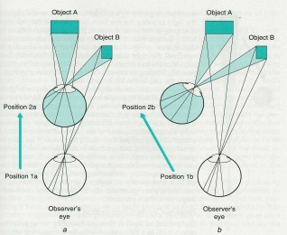
  - Direction du mouvement égocentrique (par rapport au corps dans l’espace)
  - Tau (réflexion de l’objet sur la rétine), temps de contact

Proprioception visuelle
- L’information sensorielle donnée par la vision sur certains aspects proprioceptifs provenant du mouvement
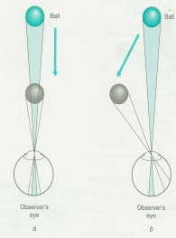
- Permet de déterminer le tau

Tau
- Variable optique proportionnelle au temps de contact (grosseur de l’image rétinal/vitesse ce changement d’image) = rapidité du changement d’un objet sur la rétine

Concept garder les yeux sur la balle
- Quand quelqu’un nous dit de garder nos yeux sur la balle, c’est à cause qu’en bougeant la tête, on modifie notre activité musculaire qui essayera de compenser pour le mouvement et ainsi, altère le « swing » et influence le « shot ».

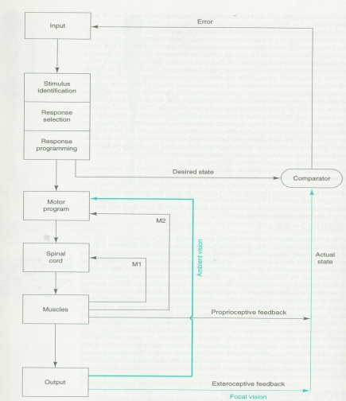
Contrôle de mouvement et vision
- Feedback de la vision focale et ambiante parcourent des différentes boucles
- Vision focale traverse la boucle feedback extérieure et le traitement de cette information est consciente, lente et demande de l’attention (c’est logique qu’il passe par le traitement de l’information)
  - Peu avoir un effet sur le contrôle du mouvement
- Vision ambiante est non-consciente, rapide et inflexible donnant des ajustements mineurs aux actions déjà programmés
  - Ex : compensation du mouvement de la tête

Dominance visuelle
  - Tendance d’utiliser en primauté les informations visuelles avant les autres sens.

Capture visuelle
  - La tendance qu’ont les informatinos visuelles à attirer l’attention d’une personne plus facilement que les autres sens.

